Attivio集成python脚本的手册

# 1.为attivio环境添加Jpython的支持

<jython-standalone-2.7.0.jar>

将这个jar包添加到attivio项目的依赖环境

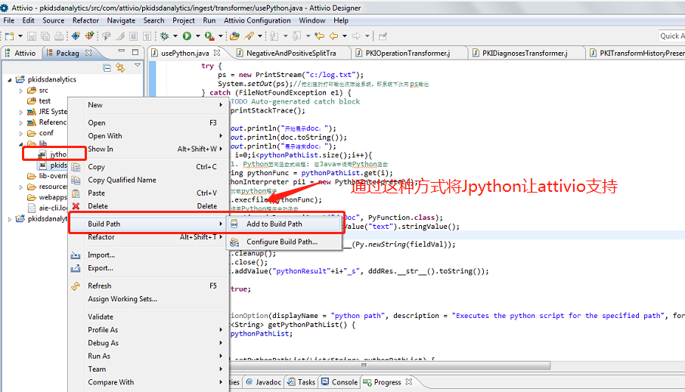

# 2.自定义componment组件用它来执行指定路径的python脚本

## 1）将指定文件放入下图位置

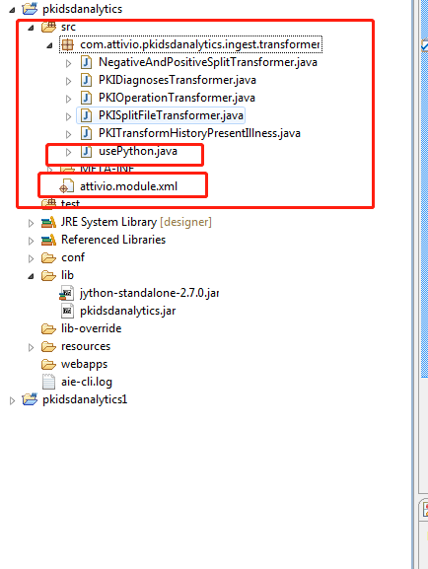

通过将下面的src.zip放入项目文件src文件路径下即可完成上图java文件的写入

## 2）添加usePython组件

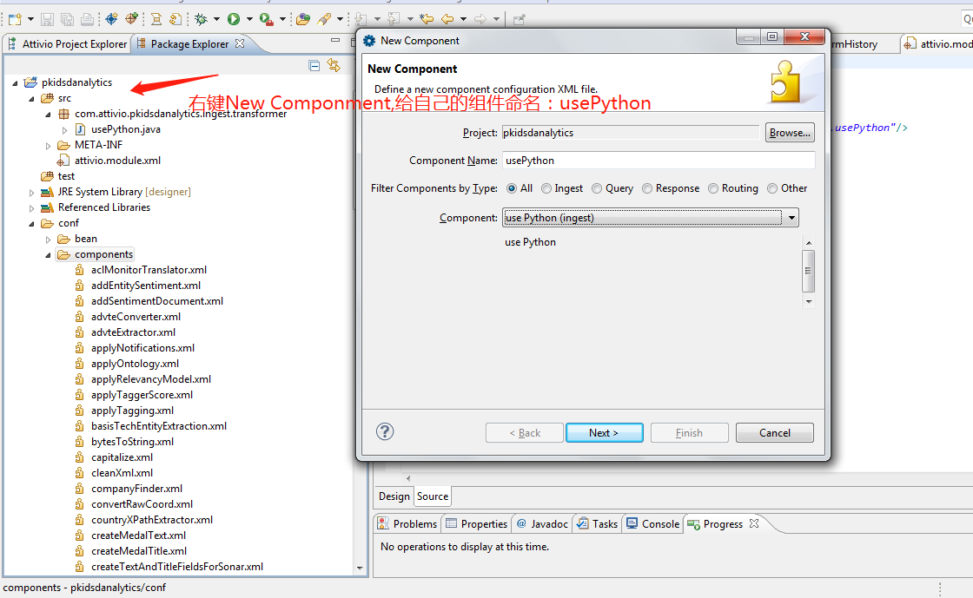

## 3）之后再deploy将本地修改文件发布

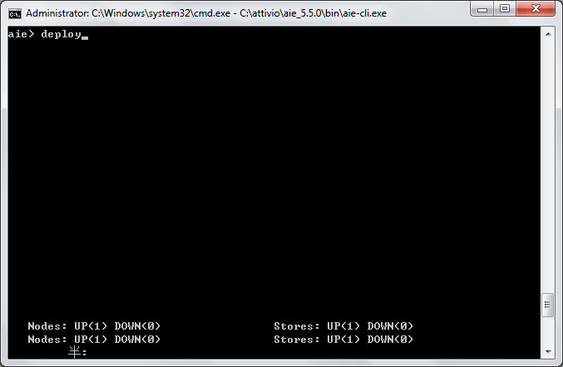

## 4）之后就可以使用这个组件了

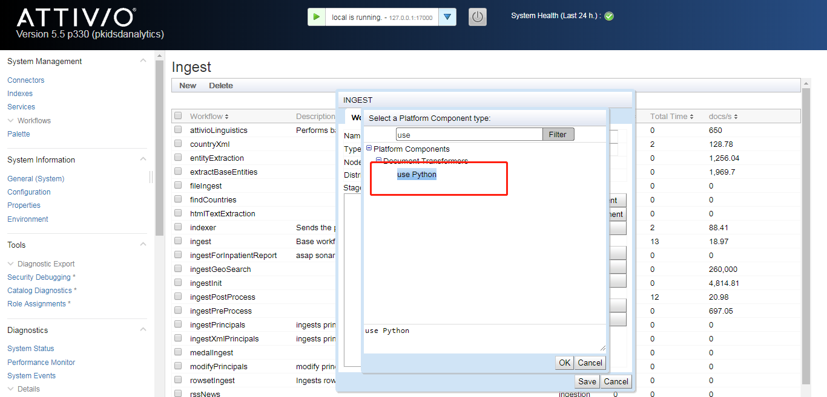

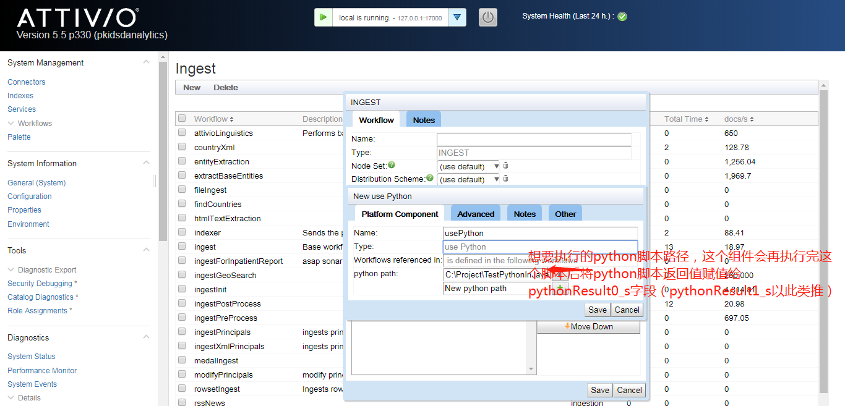

# 3.Python模板介绍



必须有一个函数doDoc，同时只有doDoc中的参数是执行到组件待处理的中文本对象（如a文件的文件内容），最后python脚本必须返回一个处理后的结果

自定义组件参考：<https://answers.attivio.com/display/extranet55/Creating+Custom+Ingest+Transformers>